2 KATEGORIJA
(vaikai, jaunučiai, jauniai, suaugę)

Amžiaus kategorijos:
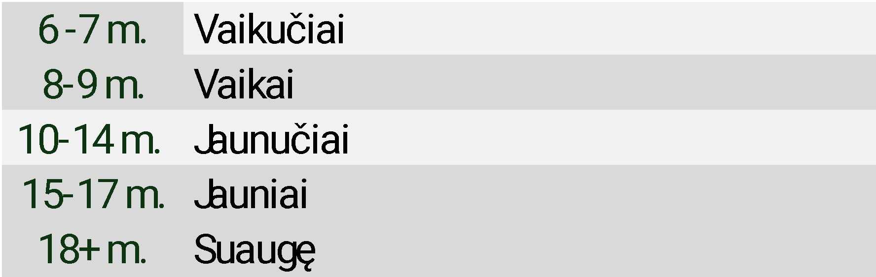
Bendros taisyklės:
- Pasirodymo trukmė – 2:30-3:30 min.
- Rutiną sudaro:
- Iš anksto numatyti privalomieji elementai, kurių techninė vertė – nuo 0,3 iki 0,4, o bendra suma – 3 taškai. Pratimo eiliškumą galima susidėlioti individualiai.
- Privaloma žemies dalies cheorografija – ne mažiau kaip 15 sekundžių, tačiau ne daugiau kaip 40 sekundžių.
- Galimos, tačiau neprivalomos iš anksto numatytos technikos premijos.

PRIVALOMIEJI ELEMENTAI
Nr. | Triuko kodas | Pavadinimas | Vertė
1 | C1 | Balance deer 180 ° | 0.3
2 | C2 | Supporting corner | 0.3
3 | C3 | Turnover Butterfly | 0.4
4 | C4 | Pin 160 ° | 0.3
5 | C5 | Ring drop | 0.4
6 | C6 | Handrail pike | 0.3
7 | C7 | T split 160 ° | 0.3
8 | C8 | Inverted candle 160° | 0.3
9 | C9 | Kite | 0.4
Bendra suma |  |  | 3

PRIVALOMIEJI ELEMENTAI
